1. Tema: **Clínica Veterinaria**

La página mostrara diversos animales con sus enfermedades más comunes y tratamientos, cabe destacar que contara con algunos cronogramas de vacunas para simplificar a los dueños el tratamiento de sus mascotas, también contara con formularios para programar citas y algunos datos curiosos sobre animales

2. Objetivo General:

Procurar que por medio de esta página se proporcione a los dueños de mascotas un recurso completo y confiable en línea que les permita acceder a información relevante sobre cuidado y salud de animales, así como ofrecer una plataforma para programar citas, consultar los servicios ofrecidos, y fortalecer la relación entre la clínica y sus pacientes, brindando atención y servicios de calidad a las mascotas en nuestra comunidad, promoviendo su bienestar y contribuyendo a una convivencia más saludable y feliz entre las mascotas y sus dueños

3. Objetivos Específicos:

* Publicar al menos dos artículos informativos sobre cuidado y salud de mascotas cada mes en la sección de blog de la página.
* Integrar un sistema de programación de citas en línea que permita a los clientes elegir horarios disponibles y recibir confirmaciones por correo electrónico.
* Ofrecer recursos descargables, como guías de cuidado y consejos, para educar a los propietarios de mascotas.

4. Maquetado de la página principal:

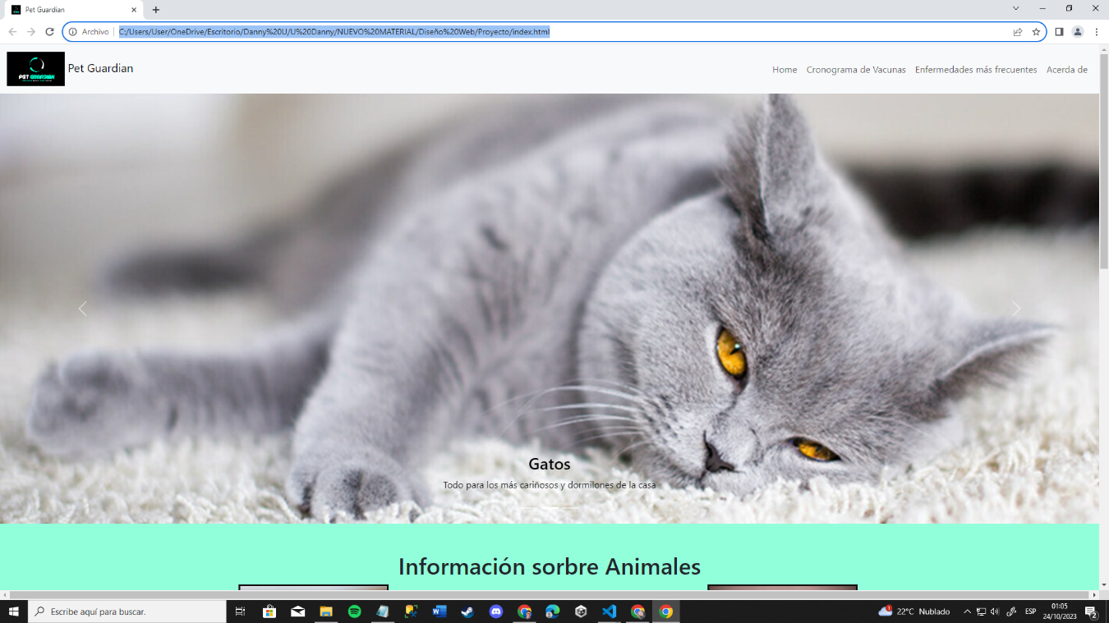

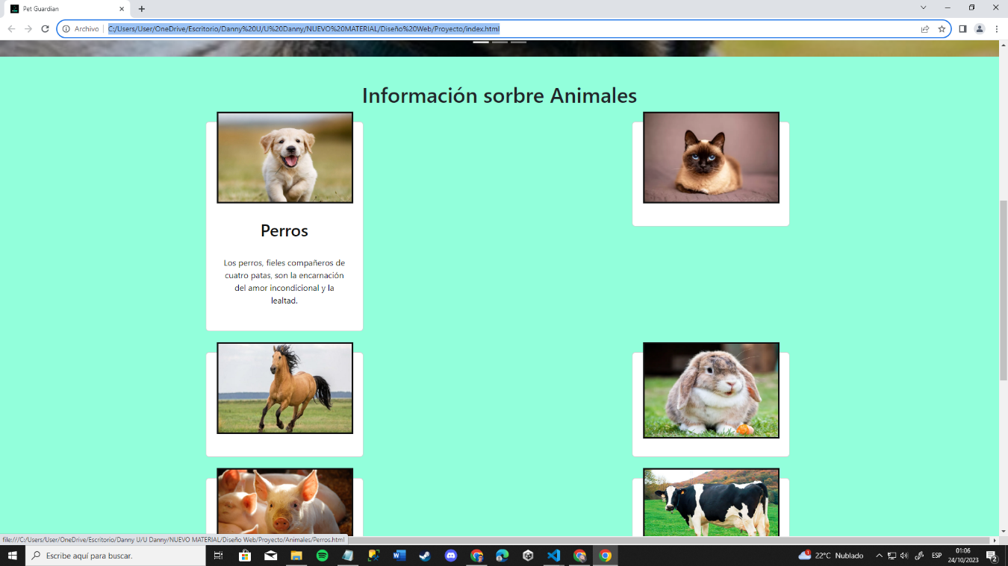

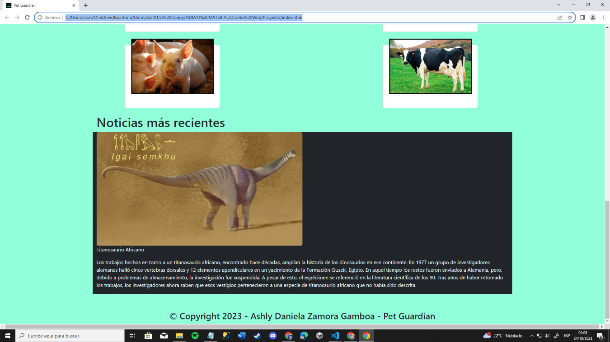

5. Cronograma:

Lunes 1:00 pm a 6:00pm

Martes 1:00 pm a 6:00pmg

Miércoles 1:00 pm a 6:00pm

Jueves 1:00 pm a 6:00pm

Viernes 1:00 pm a 6:00pm

Sábado 1:00 pm a 6:00pm

Domingo 1:00 pm a 5:00pm

6. Logo:

